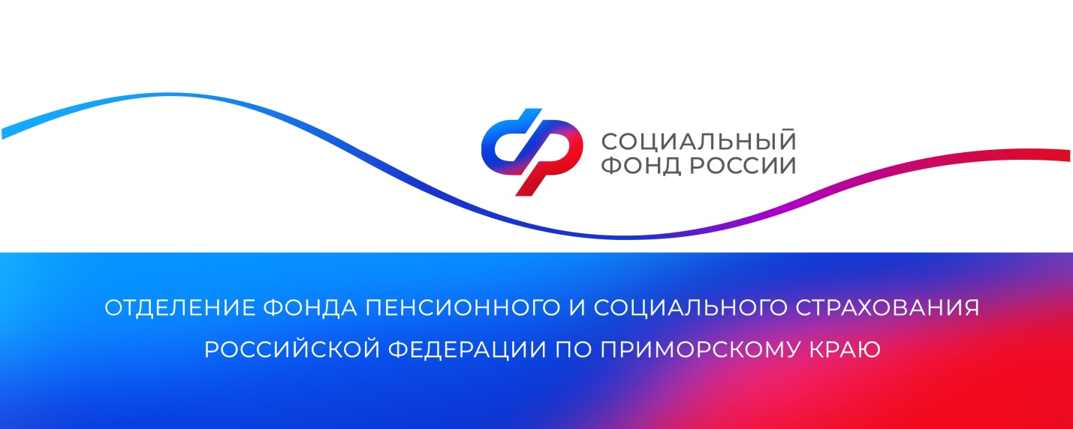
Увеличилось число клиентских служб СФР, куда можно обратиться с заявлением о путевке
23 января 2023 г., г. Владивосток
С января 2023 года начал работу Социальный фонд России, объединивший в себе два фонда – пенсионный и социального страхования. Благодаря этому количество клиентских служб Фонда, куда приморцы, имеющие льготу на санаторно-курортное лечение, могут обратиться с заявлением на получение путевки увеличилось с 7 до 38, а включая многофункциональные центры – до 149.
Подать заявление можно самостоятельно либо через законного представителя в клиентских службах Отделения Социального фонда России по Приморскому краю,
(https://sfr.gov.ru/branches/primorye/info/~0/7902)
в многофункциональных центрах (МФЦ) либо через портал государственных услуг.
(https://www.gosuslugi.ru/611287/1/form)
В 2022 году Приморское отделение Фонда выдало льготникам 1 818 путевок на санаторно-курортное лечение на сумму 58,9 млн рублей.

пресс-служба
Отделения Социального фонда России
по Приморскому краю
e-mail: rodionova-eg@yandex.ru

